GEOGRAFIA kl.7-8

Temat: rodzaje komunikacji w Polsce 22.V.2020

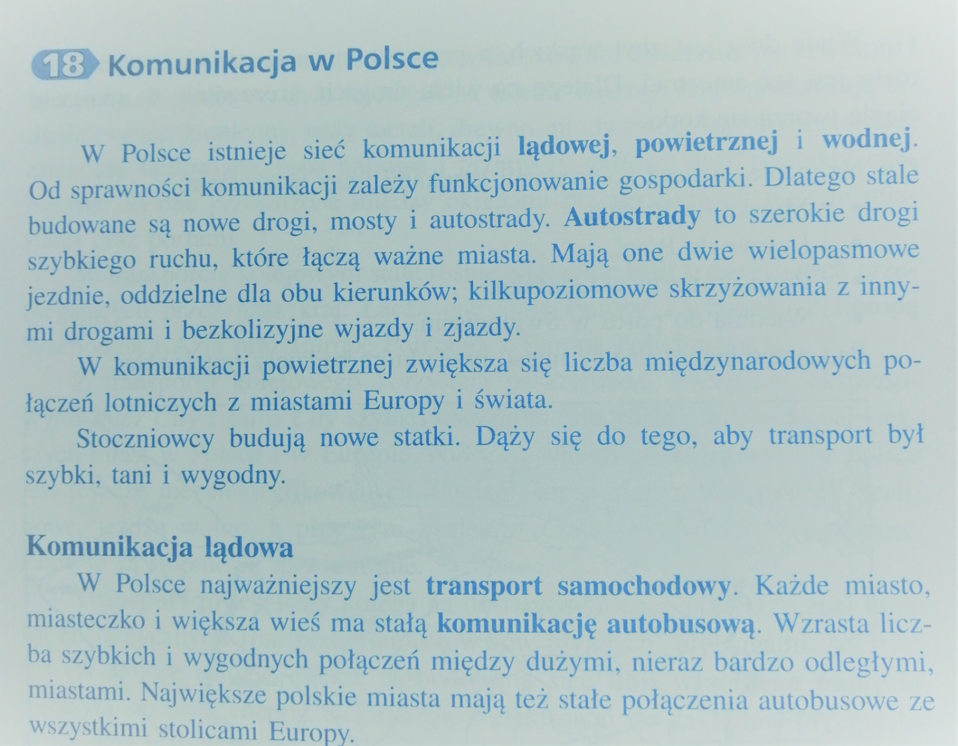

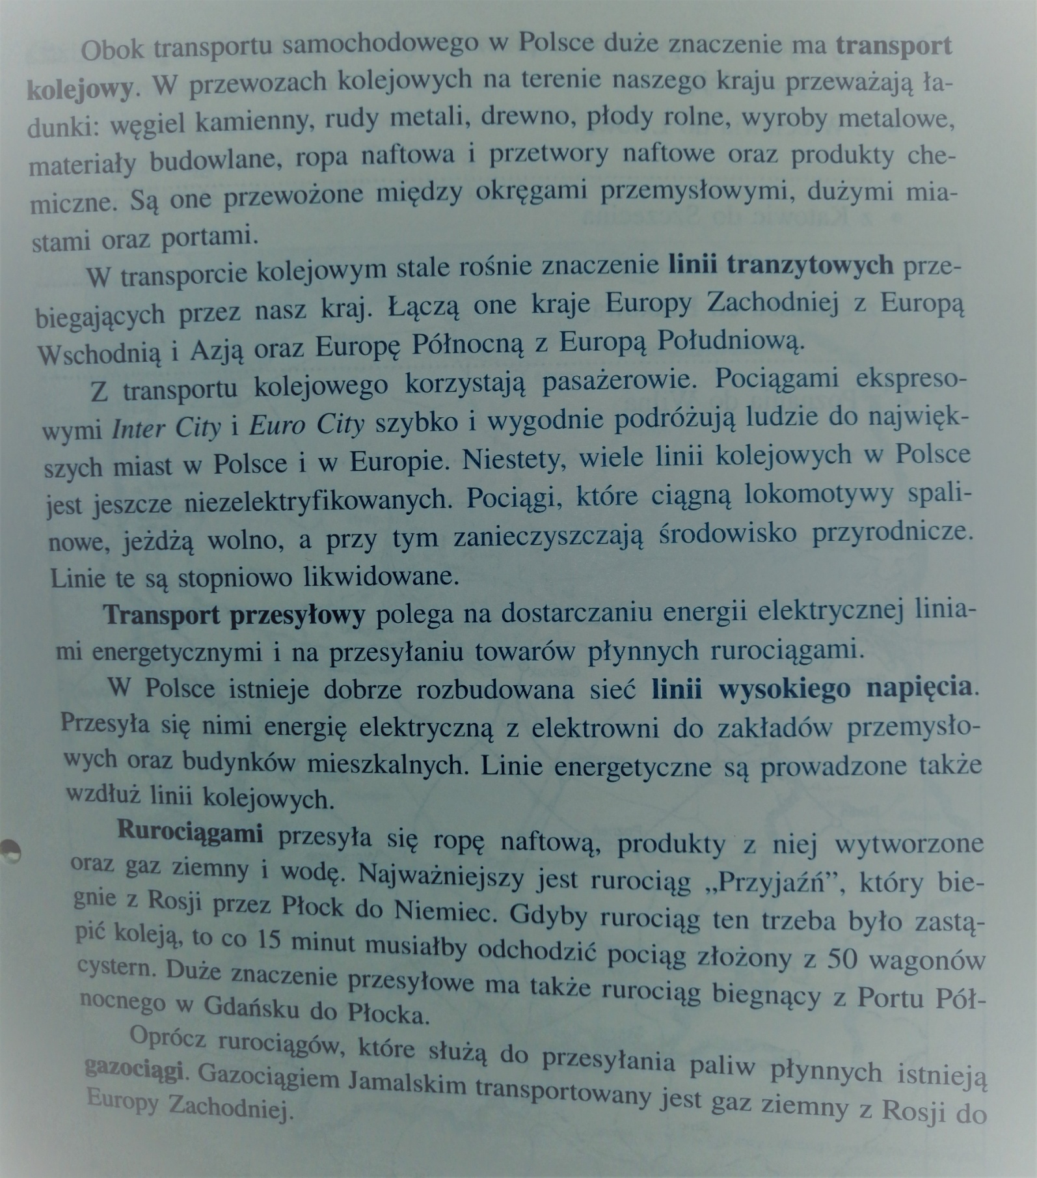

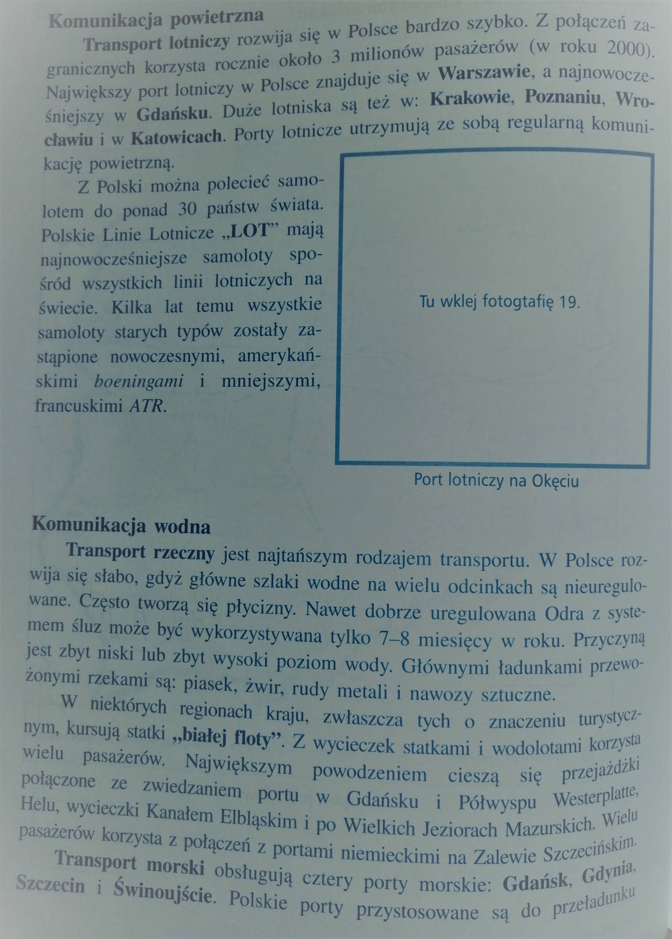

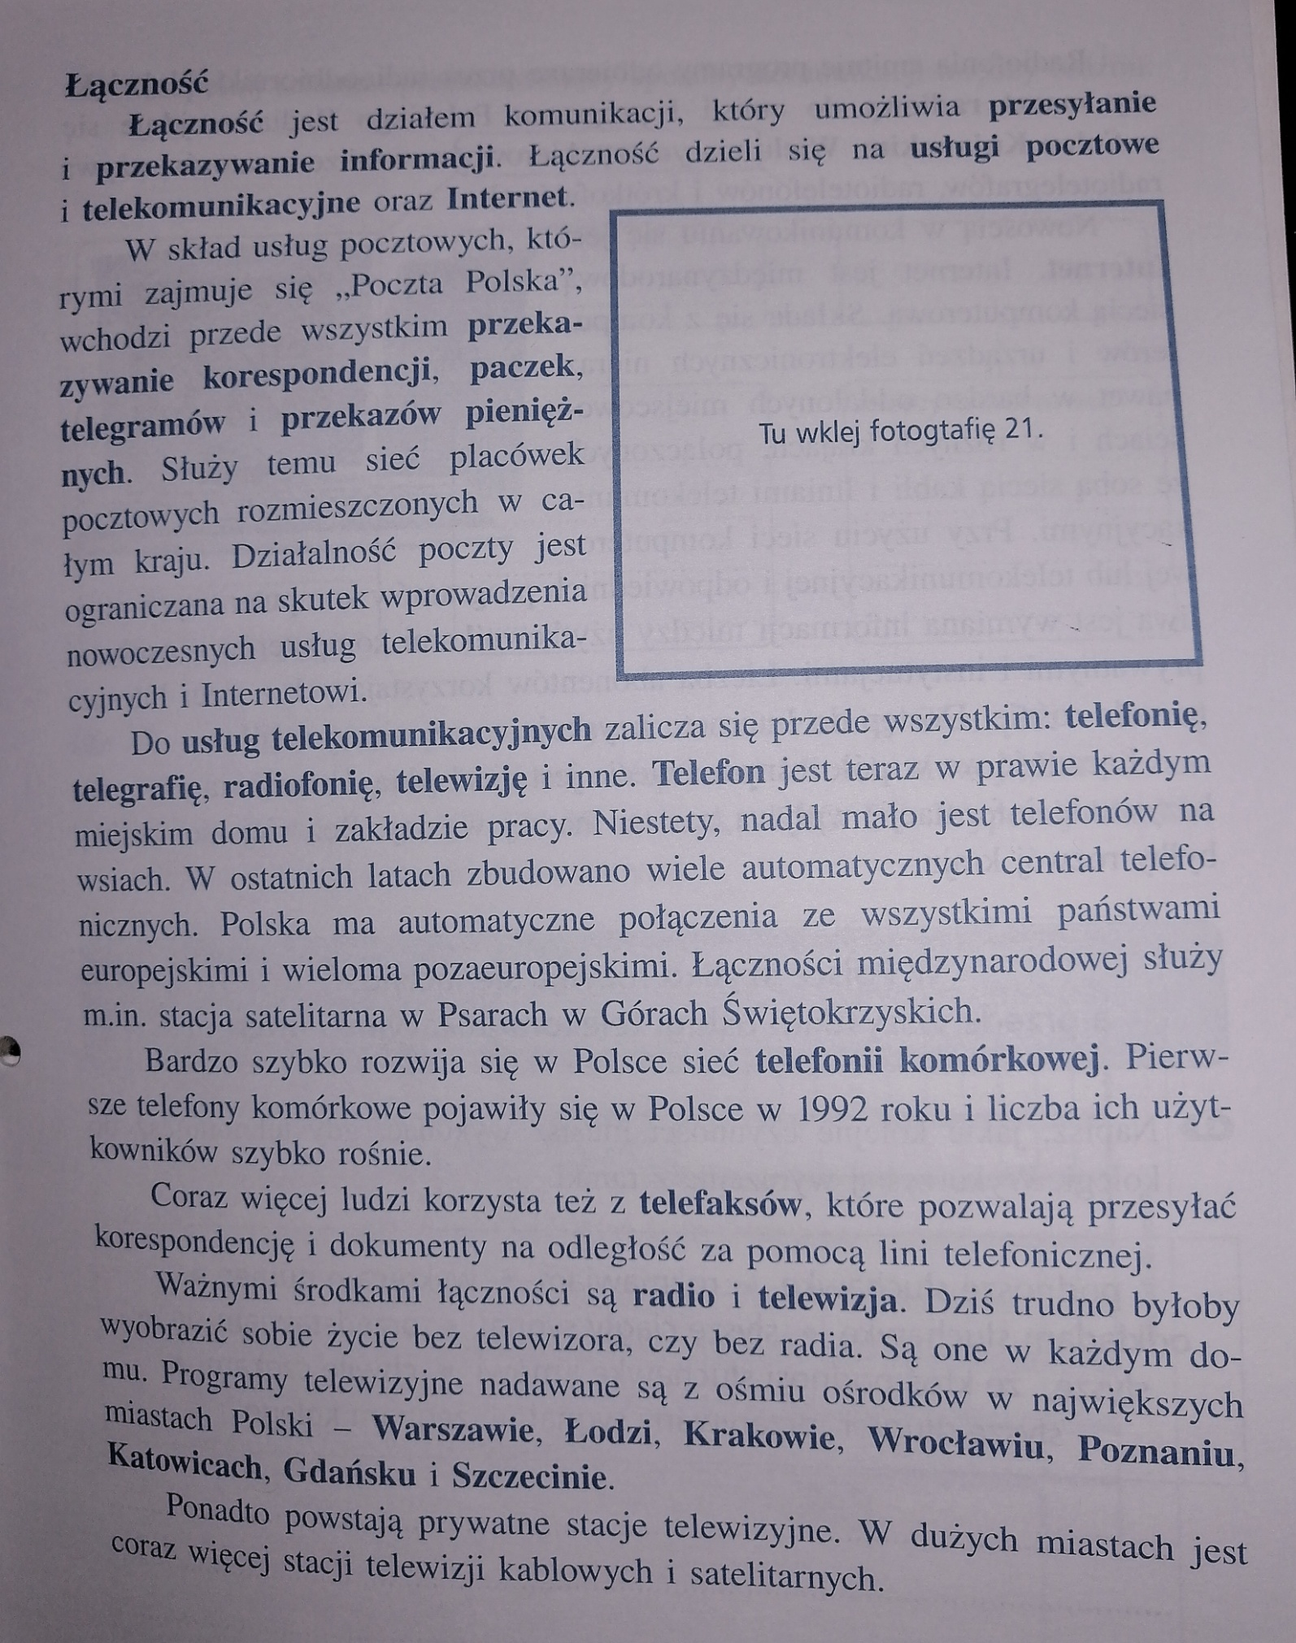

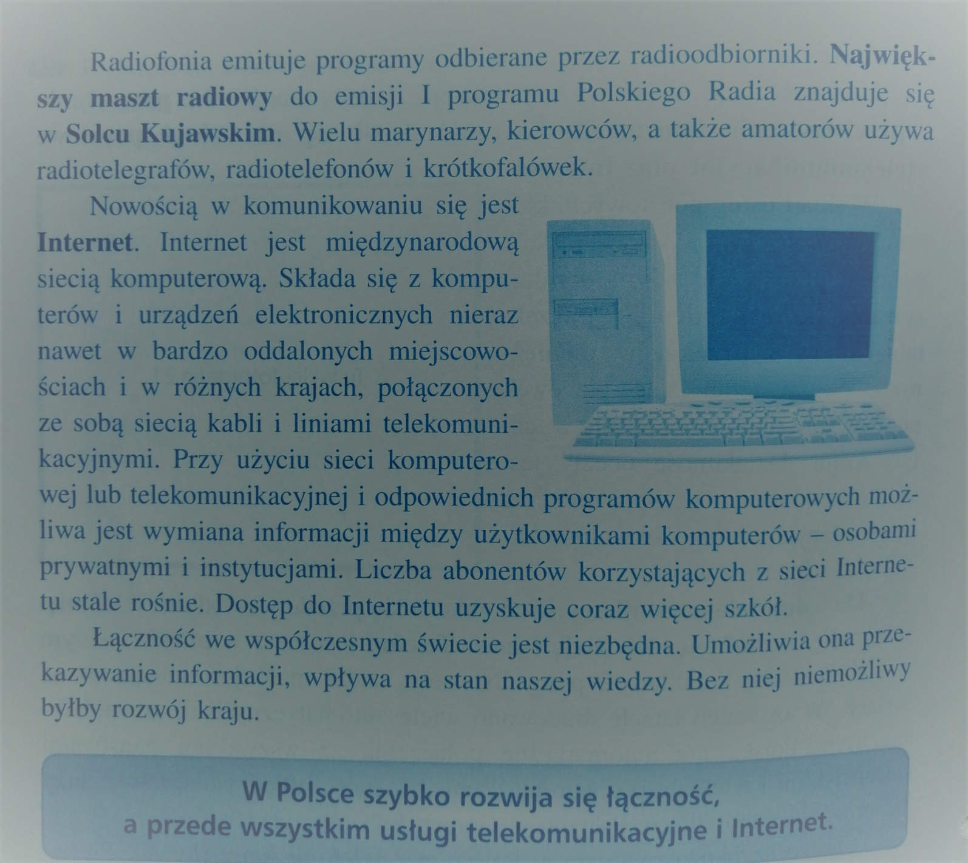

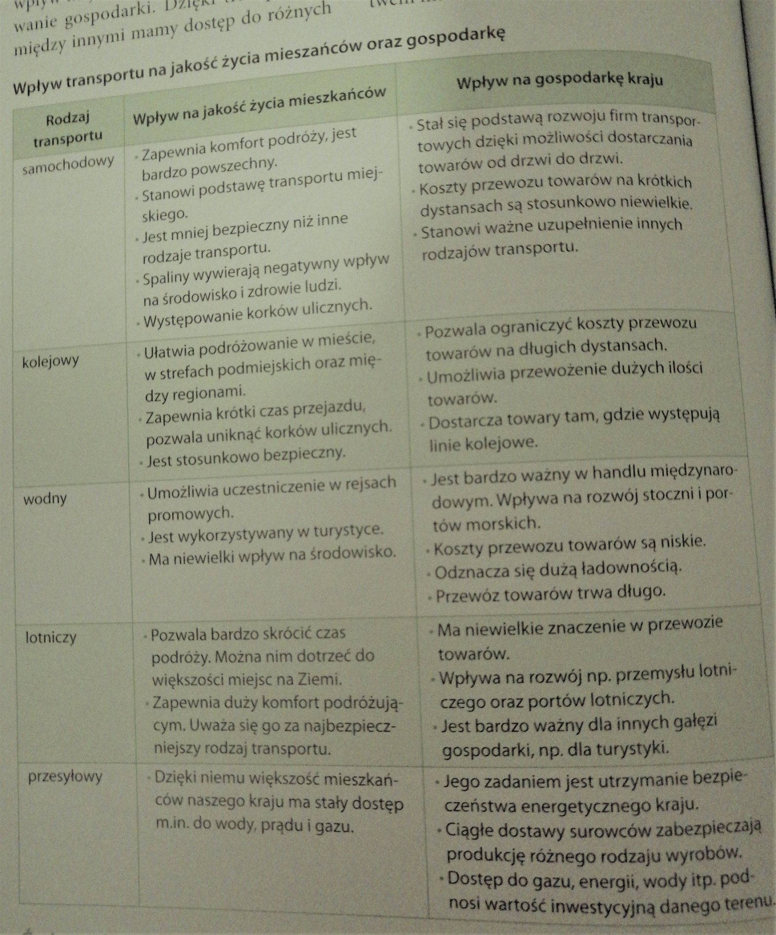

Notatka:
Temat: Komunikacja w Polsce 22.V.2020

- Komunikacja w Polsce dzieli się na transport:
- Lądowy
a/ transport samochodowy
b/ komunikacja autobusowa
c/ transport kolejowy
- Wodny
a/ rzeczny
b/ morski
- Powietrzny – lotniczy, największe porty lotnicze to Warszawa, Gdańsk, Poznań, Katowice

- Transport przesyłowy to:
- Linie wysokiego napięcia /druty którymi przesyłany jest prąd/
- Ropociągi /rurami płynie ropa/
- Gazociągi /rurami płynie gaz/

- Łączność
a/ usługi telefoniczne /w tym komórkowe/
b/ usługi pocztowe
c/ internet
Zad. domowe – uzupełnij tabelkę:
